桂阳-临武输气管道工程
环境影响公众参与说明书

建设单位： | 湖南省天然气管网有限公司
编制时间： | 2020年7月

公众参与的目的和作用
公众参与是环境影响评价中的重要内容，通过征求建设项目所在地公众的意见，建立公众环境管理的正常机制，使受影响的公众能及时了解到环境问题的信息，有机会通过正常渠道表达自己对建设项目的意见。这对项目的建设方案的决策和顺利实施是很必要的。公众参与是建设单位、环评单位与公众之间一种交流，有利于提高项目的环境合理性和社会可接受性，从而提高环境影响评价的有效性。公众参与能使项目的建设方案更完善、更合理，同时也能了解当地公众的合理要求，使可能受到的不利影响和利益得到充分的考虑和合理的补偿，从而最大限度地发挥项目的综合效益和长远效益。
本次公众参与旨在将项目建设的基本情况介绍给公众，做好工程建设直接影响区民众的参与工作，把各方代表的意见，特别是切身利益受到直接影响的群众的意见反馈上来，以供决策和建设方参考，这就是项目公众参与的主要目的。

公众参与方式与内容

公示方式
本次评价征求意见公示可分为三个阶段：
a）第一阶段
确定好评价单位之后的7个工作日内，公示形式为网络公示，通过建设单位的网站、建设项目所在地公共媒体网站或者建设项目所在地相关政府（网站）公示，提供建设项目环境影响评价公众意见表下载链接，并通过电话、电子邮件及信件的方式征集公众意见。在环境影响报告书征求意见稿编制过程中，公众均可向建设单位提出与环境影响评价有关的意见。
b）第二阶段
报告书征求意见稿形成后，通过三种方式同步公开：
1、网络公示
2、报纸公示
3、现场张贴公示
公开信息包括：环境影响报告书征求意见稿全文的网络链接及查阅纸质报告书的方式和途径、公众意见表的网络链接。通过电话、电子邮件及信件的方式征集公众意见。第二阶段征求公众意见的期限为10个工作日。
c）第三阶段
第三次公示：报告书报批前，公示形式为网络公示，内容为全本公示和公众参与说明公示。

公示情况
a）第一阶段公示
第一次公示为公众主要提供了以下几个方面的信息：
1）建设项目概要；
2）环境影响评价的工作程序和主要工作内容；
3）征求公众意见的主要事项；
4）公众参与方式；
5）建设单位及环境影响评价机构名称和联系方式。
湖南省天然气管网有限公司（以下简称“我单位”）委托湖南省国际工程咨询有限公司编制桂阳-临武输气管道工程环境影响报告书。根据《环境影响评价公众参与办法》（生态环境部4号令）的相关要求，2020年2月21日，在本单位网站上对该项目进行了第一阶段信息公示，公示内容包括：项目名称、选线、主要建设内容等基本情况；建设单位名称和联系方式；环境影响报告书编制单位的名称；公众意见表的网络链接；提交公众意见表的方式和途径。网络链接见http://www.hnstrqgw.com/index.php?m=content&c=index&a=show&catid=16&id=299。公示内容基本符合《环境影响评价公众参与办法》（生态环境部4号令）首次公开要求。
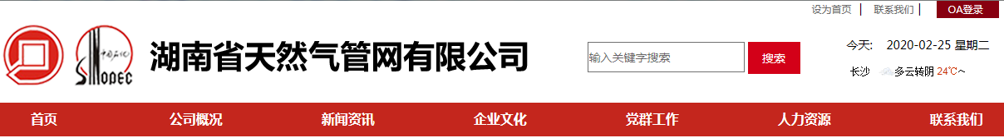
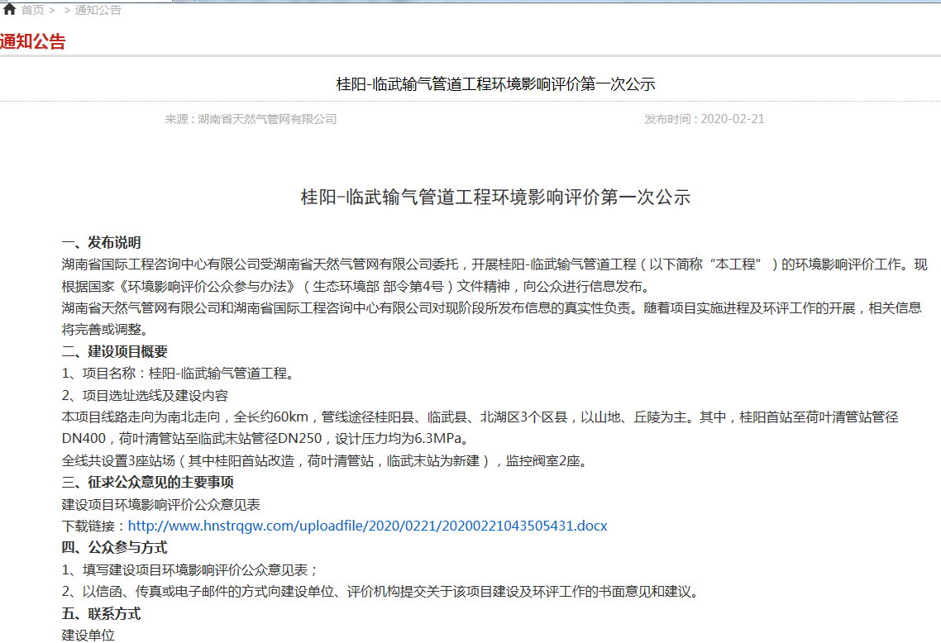
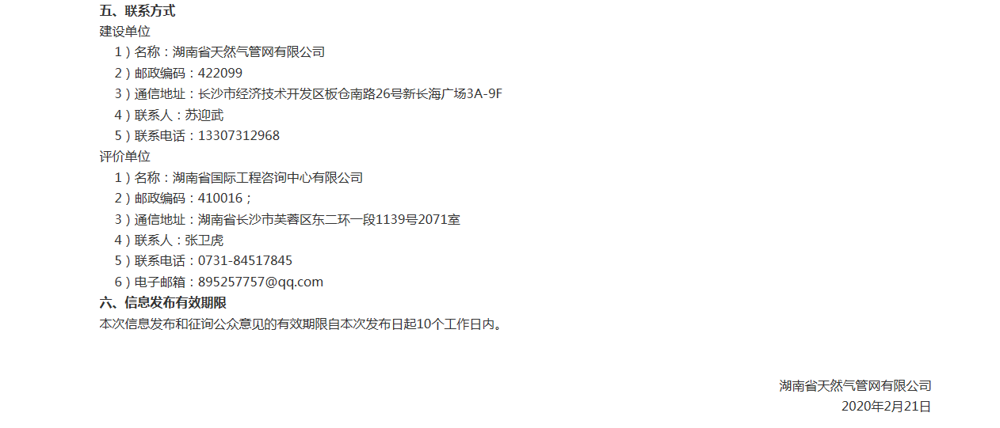
图2.2-1 第一阶段网络公示截图
2020年2月21日，我单位在本单位官网上进行了“湖南省天然气管网有限公司桂阳-临武输气管道工程环境影响评价信息第一次公示”，公示时间为2020年2月21日～2020年3月5日（10个工作日），附有建设项目环境影响评价公众意见表，开展了公众参与调查工作。公示期间均未收到公众的反馈意见。
b）第二阶段公示
根据《环境影响评价公众参与办法》（生态环境部4号令）和《建设项目环境影响评价信息公开机制方案》的相关要求，报告书征求意见稿形成后，建设单位通过以下三种方式同步公开：
（1）网络公示
我单位于2020年6月29日在本单位网站上进行了环境影响报告书征求意见稿公示，见http://www.hnstrqgw.com/index.php?m=content&c=index&a=show&catid=16&id=344。公示时间为10日，公示截图见图2.2-4。
湖南省天然气管网有限公司网站是本单位官方网站，符合《环境影响评价公众参与办法》（生态环境部4号令）第九条中对网络平台的要求。
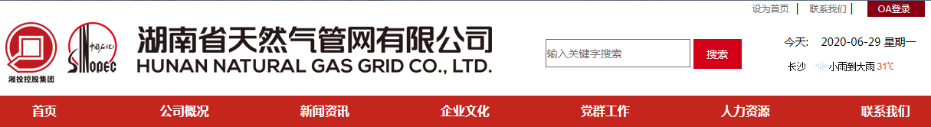
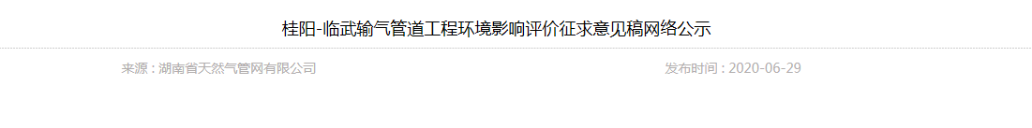
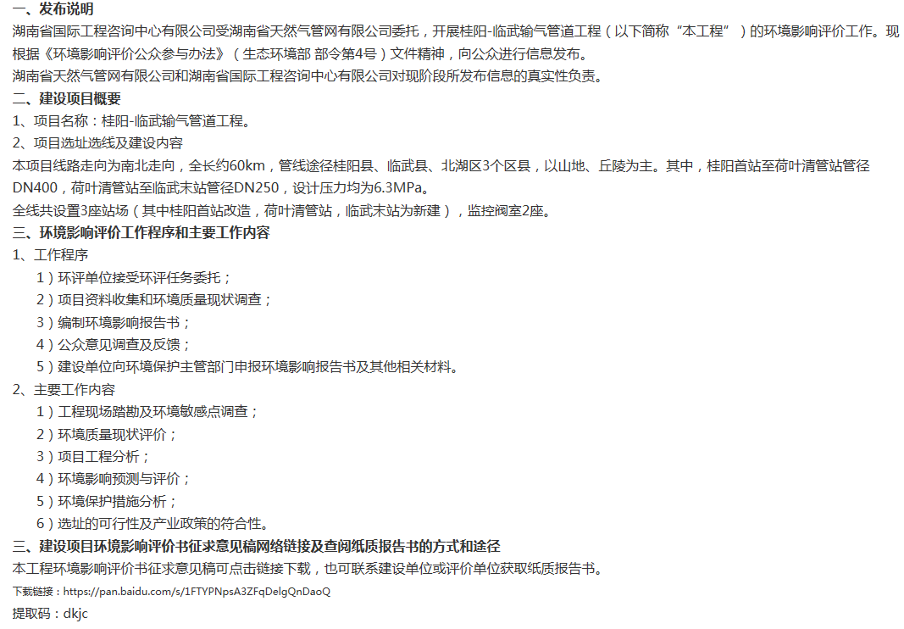
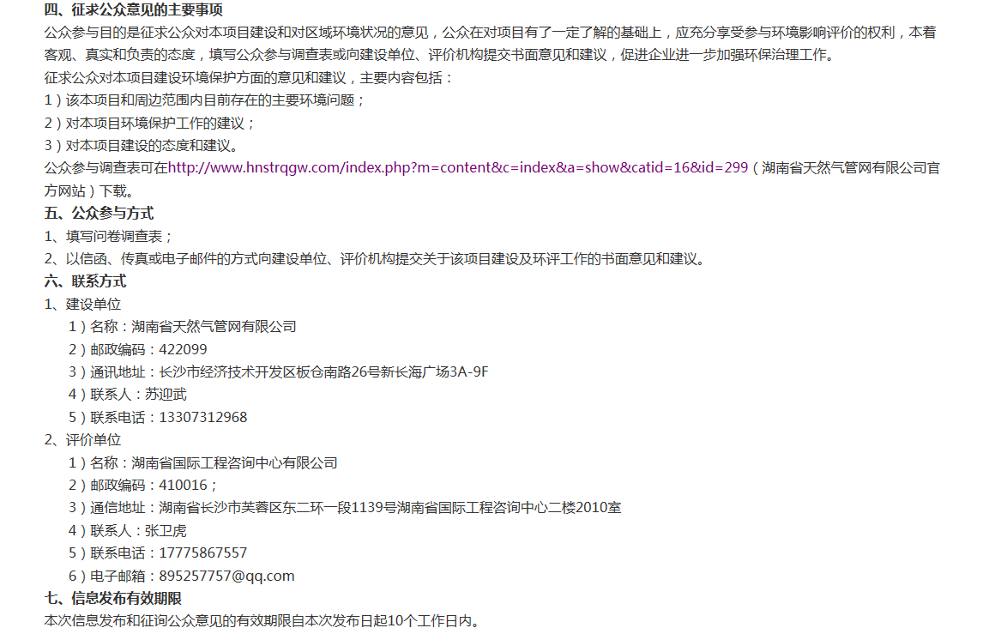
图 2.2-4 项目征求意见稿网络公示（第二阶段）
（2）报纸公示
拟建项目在郴州日报于2020年6月30日、2020年7月7日登报两次，见图2.2-5~6。郴州日报为郴州地区最重要、最权威的新闻媒体，是项目沿线区域公众易于接触的报纸，在征求意见稿公示10个工作日期间登报两次，符合《环境影响评价公众参与办法》的要求。
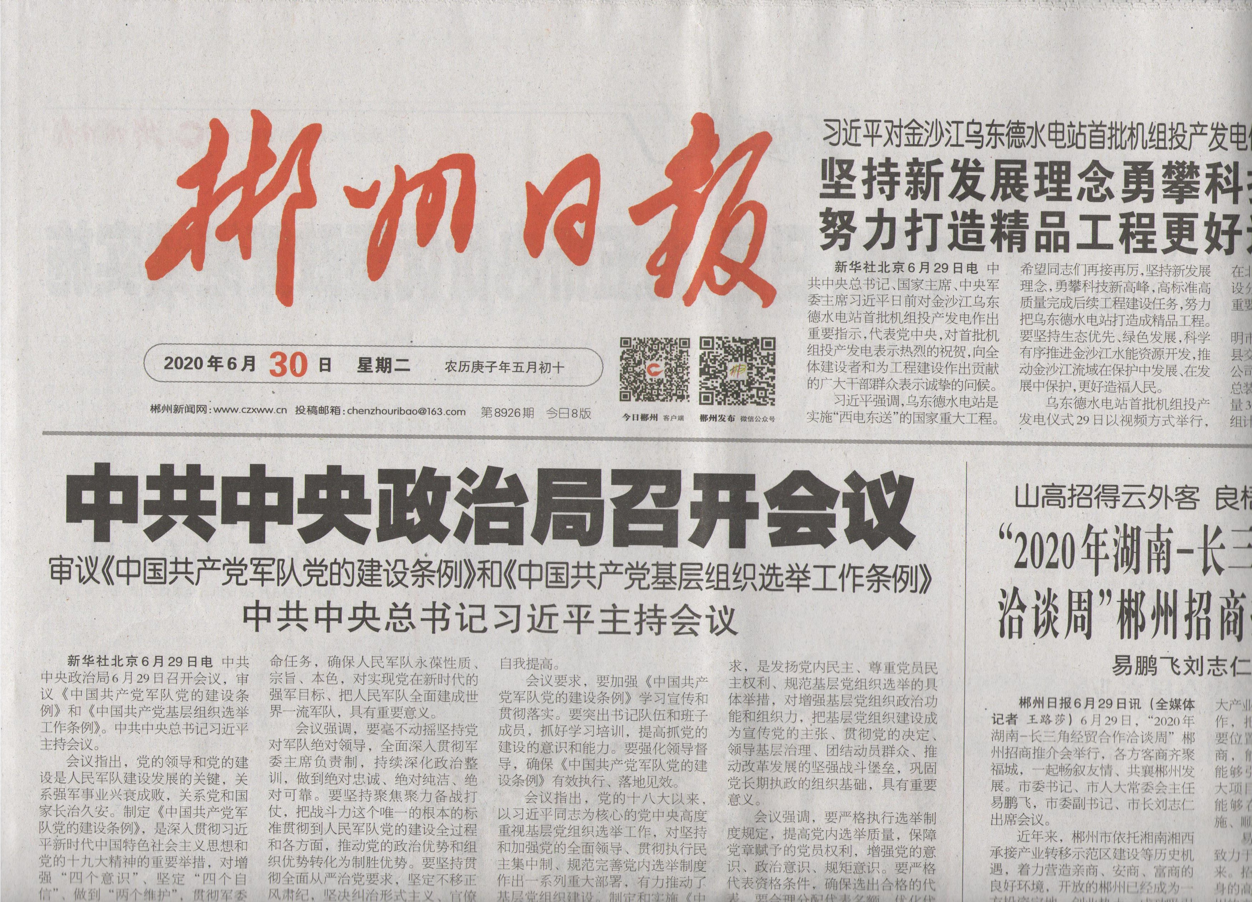
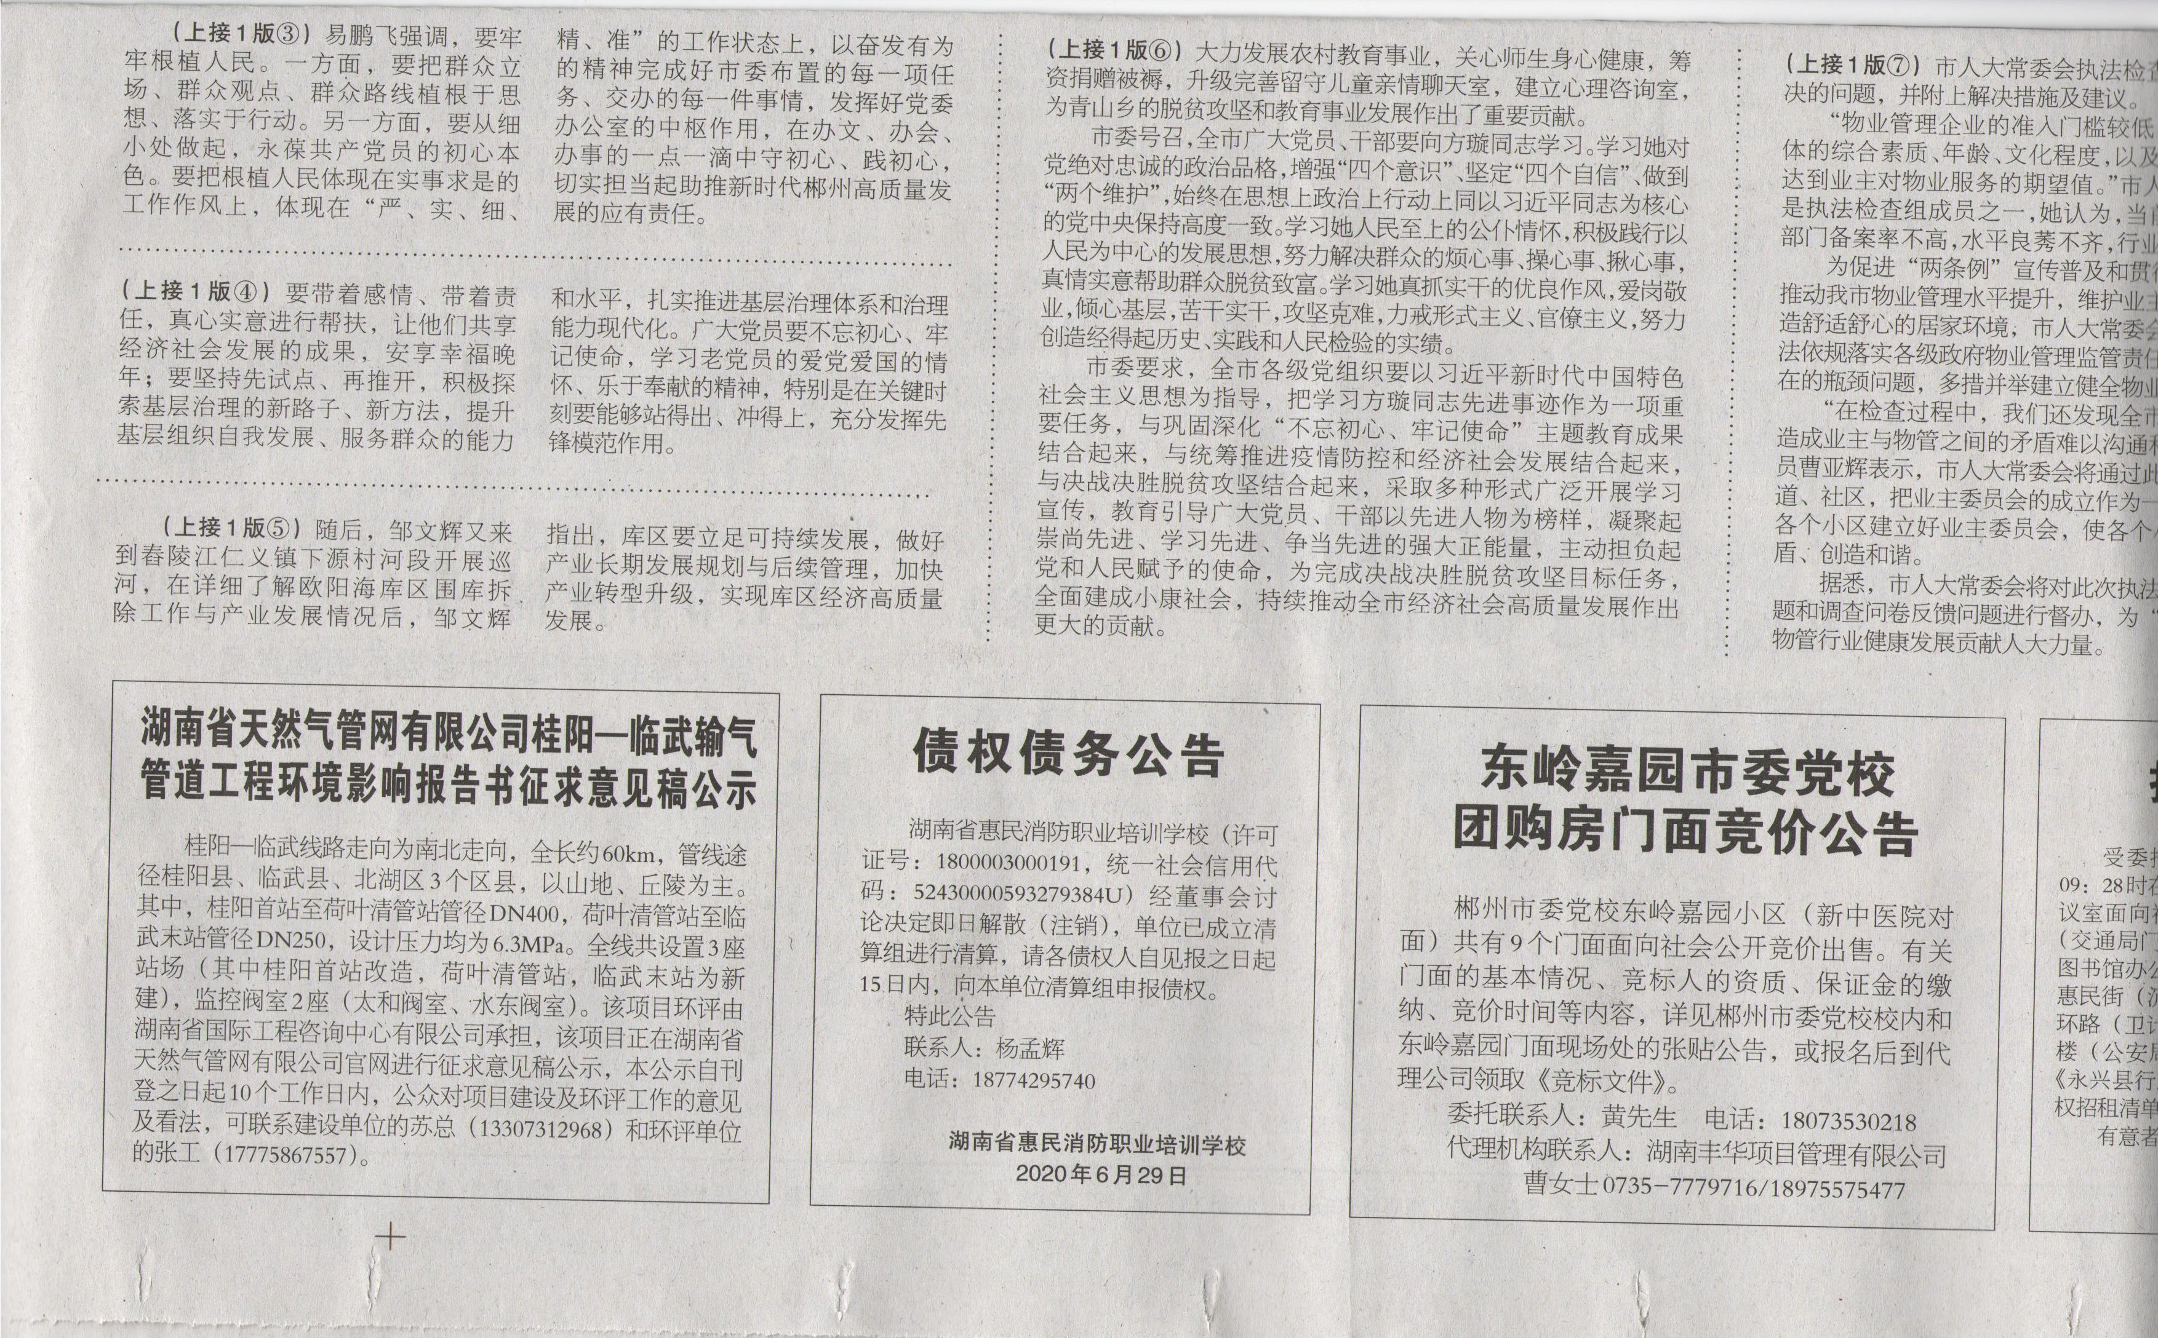
图 2.2-5 项目征求意见稿报纸公示（第二阶段）

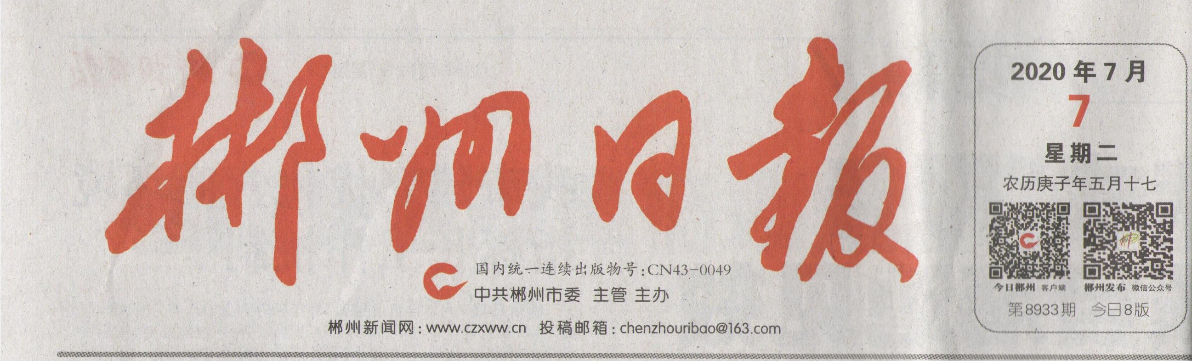
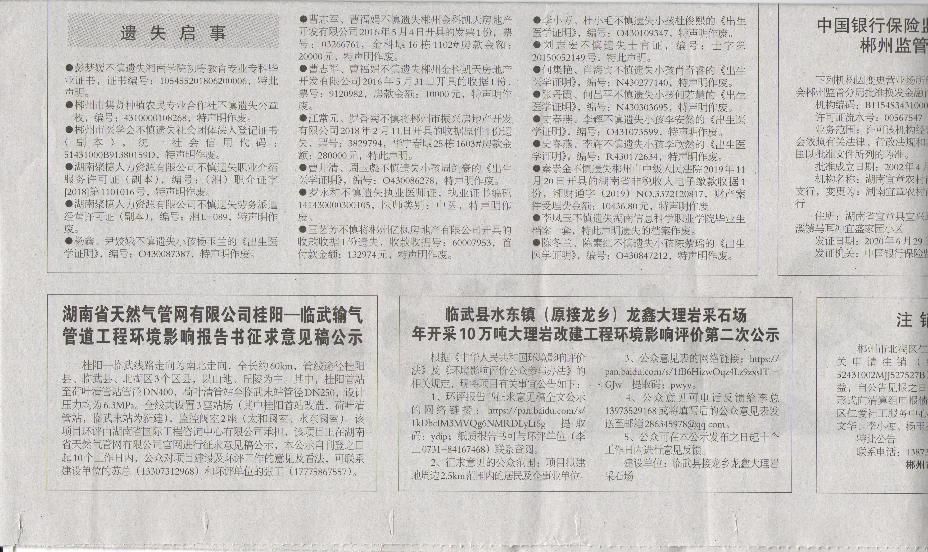
图 2.2-6 项目征求意见稿报纸公示（第二阶段）
（3）现场张贴公示
2020年6月29日~7月13日，征求意见稿公示期间（第二阶段），同时在工程沿线居民较为集中的居民点张贴公告，公示栏属于各乡镇信息公示区域，符合《环境影响评价公众参与办法》公众易于知悉的场所。进行现场公示见图2.2-1。
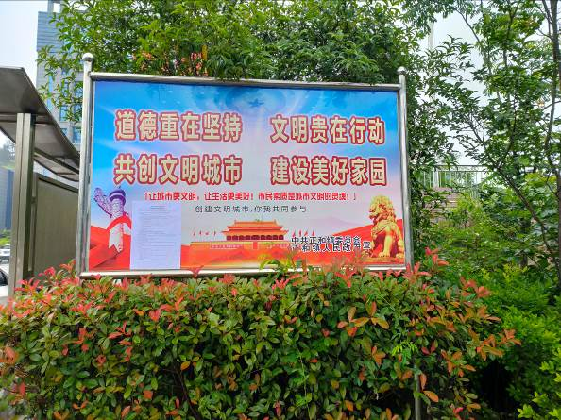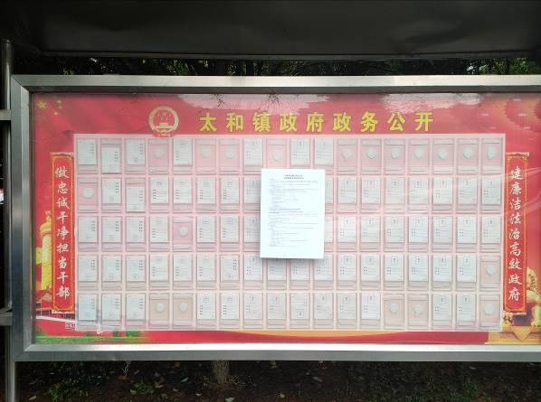
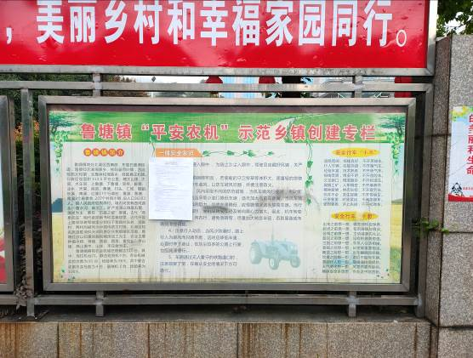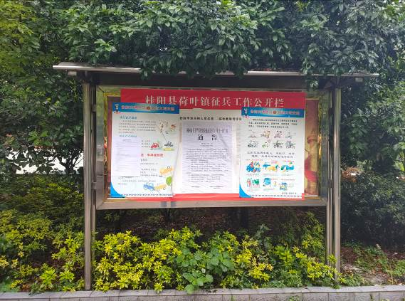
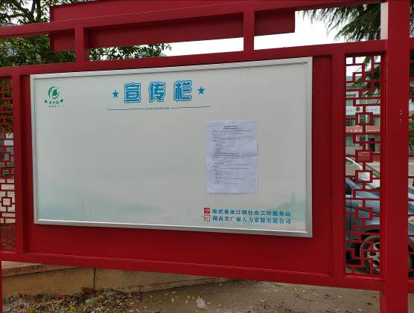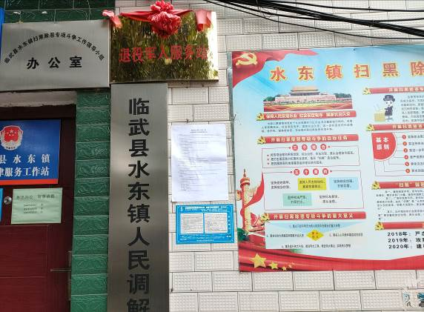
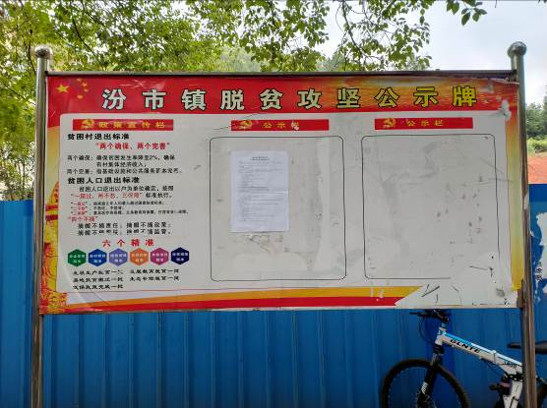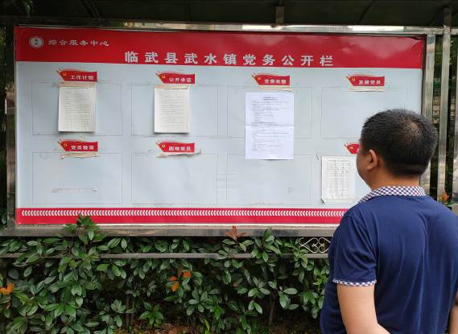
图2.2-1 项目基层公告栏公示照片

本次征求意见稿公示内容包括：环境影响报告书征求意见稿全文的网络链及查阅纸质报告书的方式和途径、征求意见的公众范围、公众意见表的网络链接、公众提出意见的方式和途径、公众提出意见的起止时间，公示内容符合《环境影响评价公众参与办法》（生态环境部4号令）的要求。公示时限为2020年6月29日~7月13日，共10个工作日，公示时间符合《环境影响评价公众参与办法》（生态环境部4号令）要求。
《湖南省天然气管网有限公司桂阳-临武输气管道工程环境影响报告书》征求意见稿纸质版查阅设置在：长沙市长沙县板仓南路新长海a座9楼湖南省天然气管网有限公司办公室和湖南省长沙市芙蓉区东二环1段湖南国际商务中心405室。征求意见稿公示期间，没有公众前往查阅纸质版报告。
湖南省天然气管网有限公司桂阳-临武输气管道工程环境影响评价信息第二阶段公示期间，均未收到周边区域团体与个人针对桂阳-临武输气管道工程建设和运营期间存在的问题和环境保护方面的书函、电话、传真、发送电子邮件等形式的意见反馈。

公众参与提出意见情况
湖南省天然气管网有限公司桂阳-临武输气管道工程环境影响评价信息公示期间，均未收到周边区域团体与个人针对桂阳-临武输气管道工程建设和运营期间存在的问题和环境保护方面的书函、电话、传真、发送电子邮件等形式的意见反馈。

其他公众参与情况
在公示期间，拟建项目并未收到质疑或反对性意见，未组织开展深度公众参与。

公众意见处理情况
公示期间我单位收到周围公众意见表共 0 份，公众对“湖南省天然气管网有限公司桂阳-临武输气管道工程环境影响报告书”及项目建设均无建议或意见。

诚信承诺
我单位已按照《办法》要求，在《桂阳-临武输气管道工程环境影响报告书》编制阶段开展了公众参与工作，在环境影响报告书公示期间未收到公众提出的与环境影响相关的意见，并按照要求编制了公众参与说明。
我单位承诺，本次提交的《桂阳-临武输气管道工程环境影响评价公众参与说明》内容客观、真实，未包含依法不得公开的国家秘密、商业秘密、个人隐私。如存在弄虚作假、隐瞒欺骗等情况及由此导致的一切后果由 湖南省天然气管网有限公司 承担全部责任。

承诺单位：（盖章）

承诺时间：2020年7月28日

